Hasil Testing Menggunakan Apache JMeter

Nama | : | Marlo Taruk Patiung (47124007)  Januar Khristy Prio Utomo (47124009)
Kelas | : | 2A TKJ

- Percobaan dengan banyak user 10, periode 10 detik dan loop 5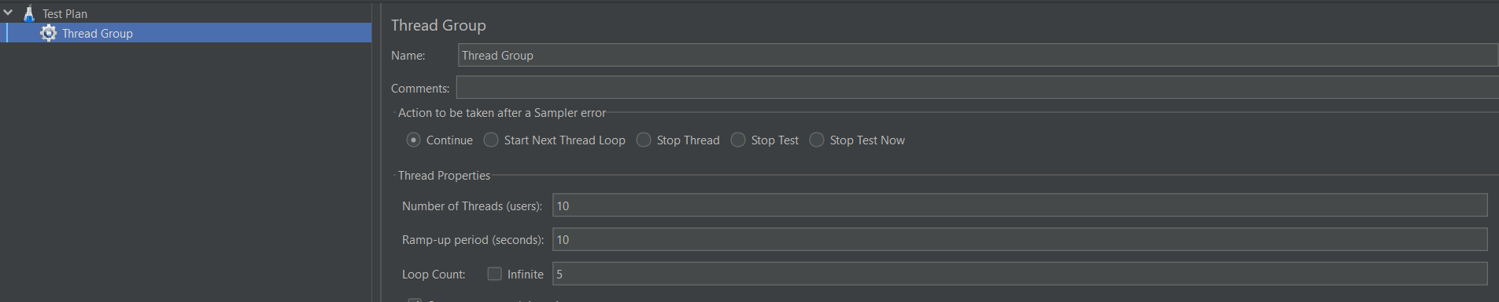
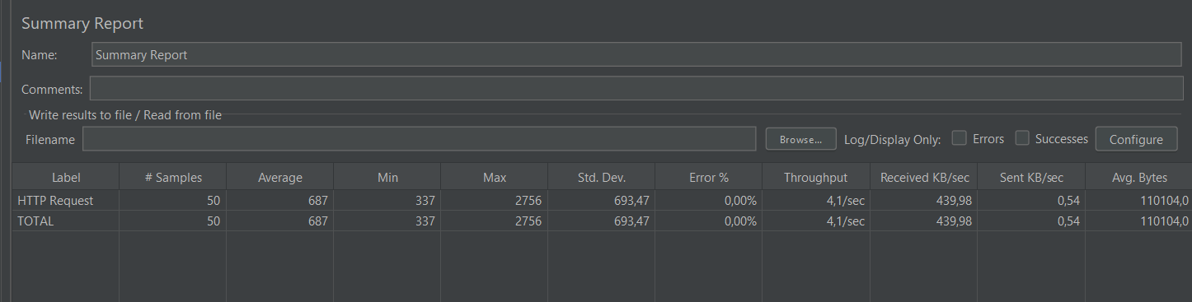

- Masih dengan konfigurasi thread group yang sama, tetapi untuk POST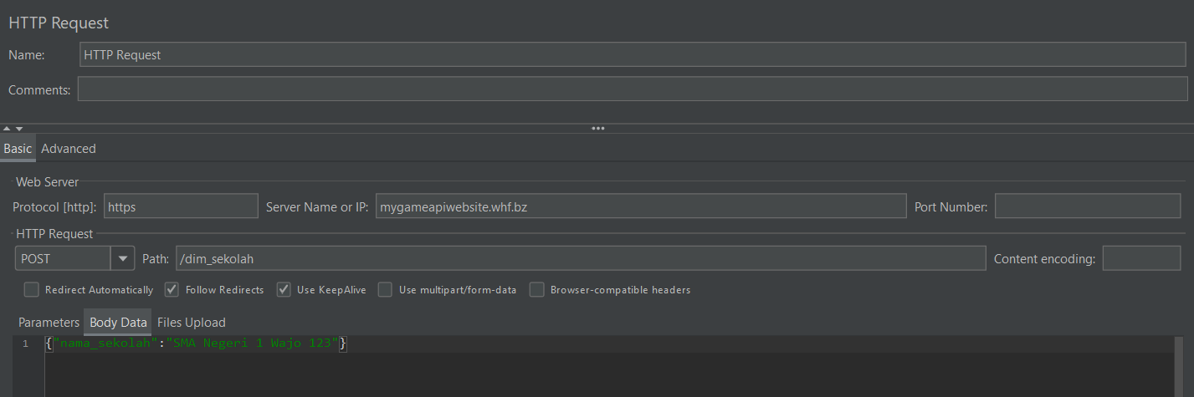
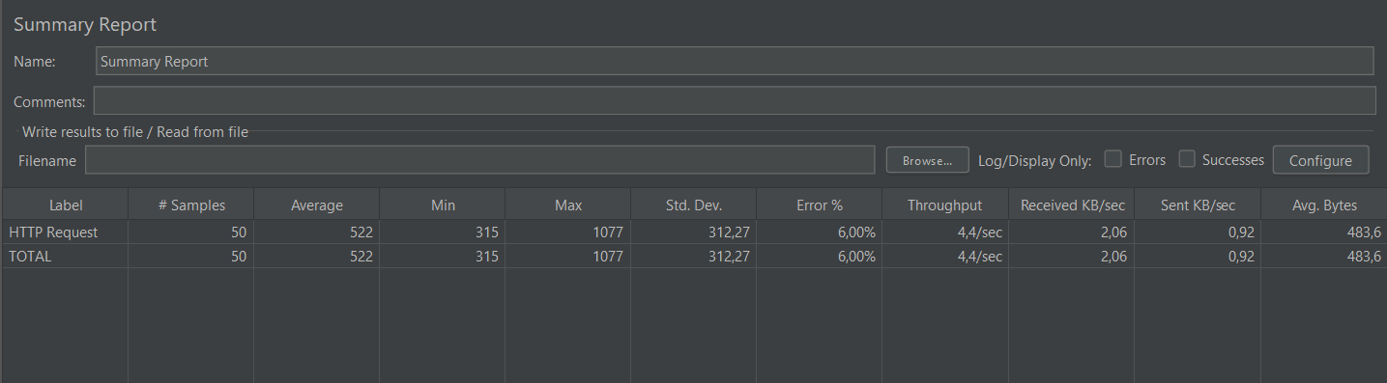
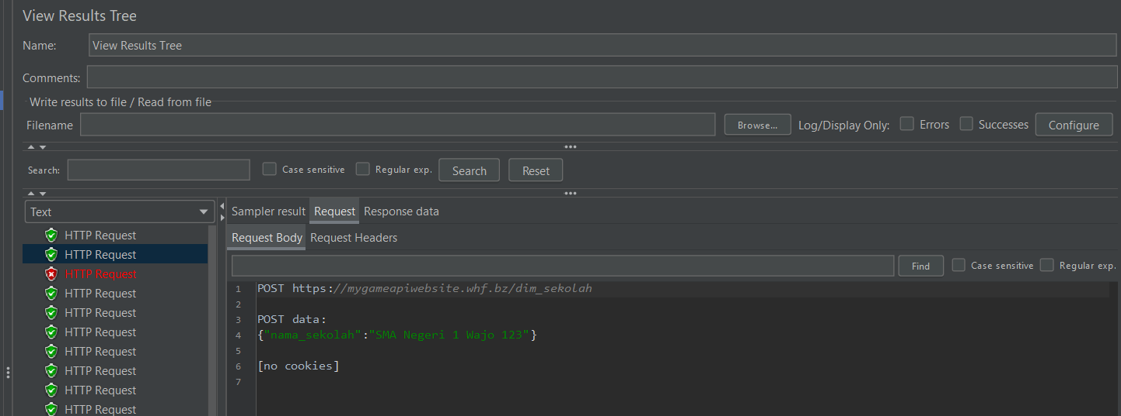

- Percobaan get untuk 100 user, periode 10 detik dan 5 loop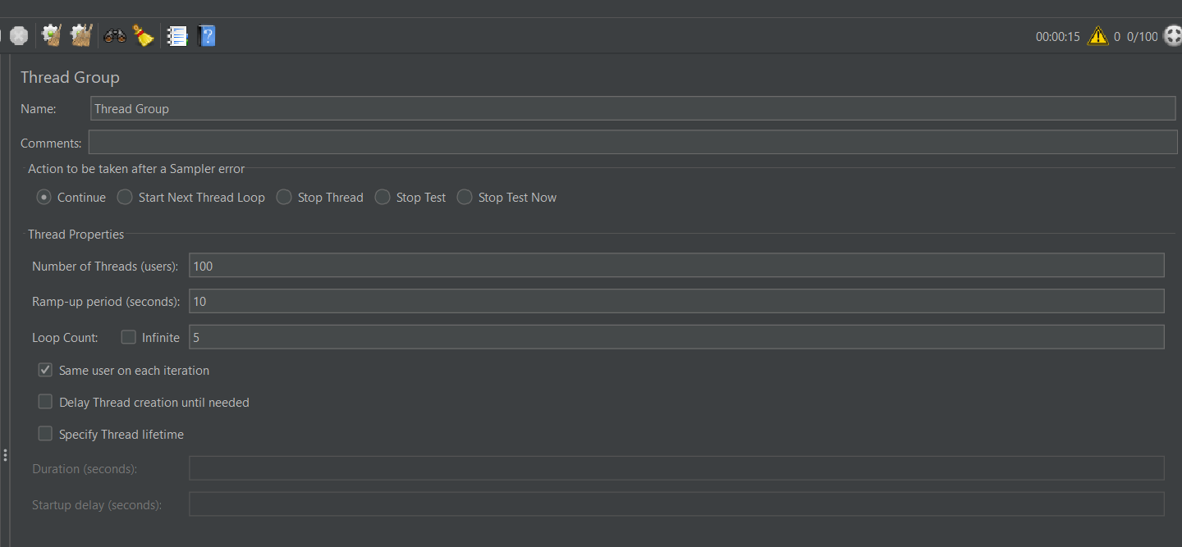
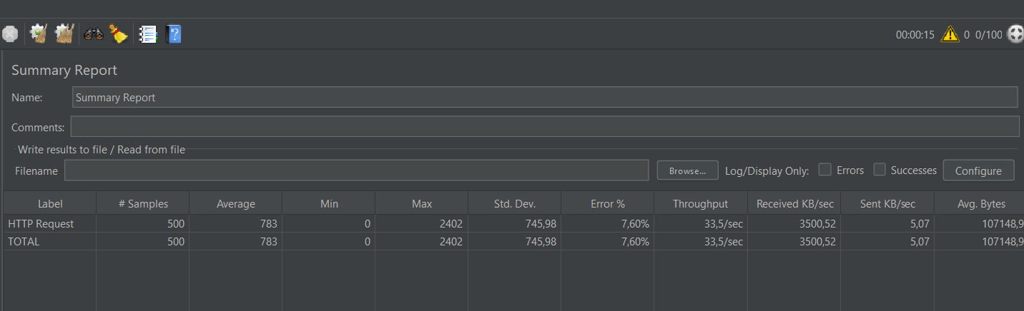

- Percobaan untuk endpoint lain dengan konfig serupa
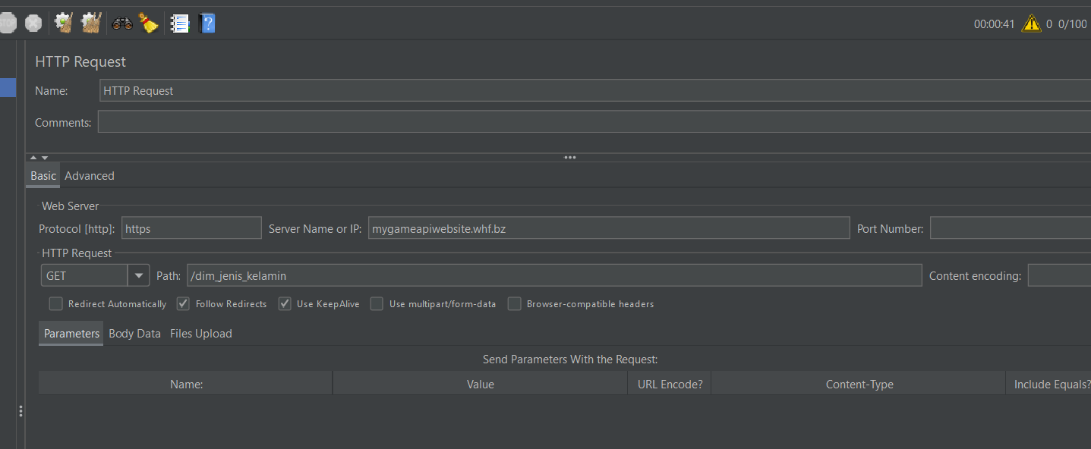
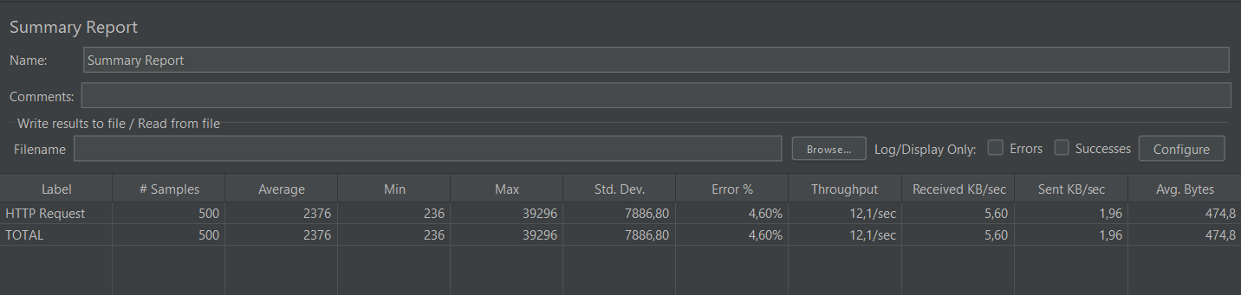

- Percobaan untuk endpoint lain dengan konfig serupa